第一课时 1.1.1柱、锥、台、球的结构特征（一）
教学要求：通过实物模型，观察大量的空间图形，认识柱体、锥体的结构特征，并能运用这些特征描述现实生活中简单物体的结构.
教学重点：让学生感受大量空间实物及模型，概括出柱体、锥体的结构特征.
教学难点：柱、锥的结构特征的概括.
教学过程：
一、新课导入：
1. 讨论：经典的建筑给人以美的享受，其中奥秘为何？世间万物，为何千姿百态？
2. 提问：小学与初中在平面上研究过哪些几何图形？在空间范围上研究过哪些？
3. 导入：进入高中，在必修②的第一、二章中，将继续深入研究一些空间几何图形，即学习立体几何，注意学习方法：直观感知、操作确认、思维辩证、度量计算.
二、讲授新课：
1. 教学棱柱、棱锥的结构特征：
① 提问：举例生活中有哪些实例给我们以两个面平行的形象？
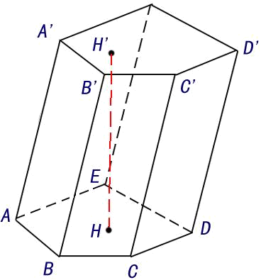
② 讨论：给一个长方体模型，经过上、下两个底面用刀垂直切，得到的几何体有哪些公共特征？把这些几何体用水平力推斜后，仍然有哪些公共特征？
③ 定义：有两个面互相平行，其余各面都是四边形，且每相邻两个四边形的公共边都互相平行，由这些面所围成的几何体叫棱柱.
→ 列举生活中的棱柱实例（三棱镜、方砖、六角螺帽）.
结合图形认识：底面、侧面、侧棱、顶点、高、对角面、对角线.
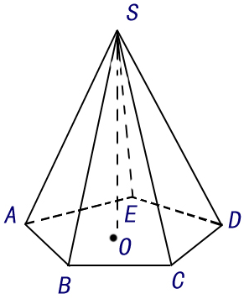
④ 分类：以底面多边形的边数作为分类的标准分为三棱柱、四棱柱、五棱柱等.
表示：棱柱ABCDE-A’B’C’D’E’
⑤ 讨论：埃及金字塔具有什么几何特征？
⑥ 定义：有一个面是多边形，其余各面都是有一个公共顶点的三角形，由这些面所围成的几何体叫棱锥.
结合图形认识：底面、侧面、侧棱、顶点、高. → 讨论：棱锥如何分类及表示？
⑦ 讨论：棱柱、棱锥分别具有一些什么几何性质？有什么共同的性质？
棱柱：两底面是对应边平行的全等多边形；侧面、对角面都是平行四边形；侧棱平行且相等；平行于底面的截面是与底面全等的多边形
棱锥：侧面、对角面都是三角形；平行于底面的截面与底面相似，其相似比等于顶点到截面距离与高的比的平方.
2. 教学圆柱、圆锥的结构特征：
① 讨论：圆柱、圆锥如何形成？
② 定义：以矩形的一边所在的直线为轴旋转,其余三边旋转所成的曲面所围成的几何体叫圆柱；以直角三角形的一条直角边为旋转轴,其余两边旋转所成的曲面所围成的几何体叫圆锥.
→ 列举生活中的棱柱实例 →结合图形认识：底面、轴、侧面、母线、高. → 表示方法
③ 讨论：棱柱与圆柱、棱柱与棱锥的共同特征？ → 柱体、锥体.
④ 观察书P2若干图形，找出相应几何体； 举例：生活中的柱体、锥体.
3. 小结：几何图形；相关概念；相关性质；生活实例
三、巩固练习：1. 练习：教材P7 1、2题.
2. 已知圆锥的轴截面等腰三角形的腰长为 5cm,,面积为12cm,求圆锥的底面半径.
3.已知圆柱的底面半径为3cm,,轴截面面积为24cm,求圆柱的母线长.
4.正四棱锥的底面积为46,侧面等腰三角形面积为6,求正四棱锥侧棱.

第二课时 1.1.1柱、锥、台、球的结构特征（二）
教学要求：通过实物模型，观察大量的空间图形，认识台体、球体及简单组合体的结构特征，并能运用这些特征描述现实生活中简单物体的结构.
教学重点：让学生感受大量空间实物及模型，概括出台体、球体的结构特征.
教学难点：柱、锥、台、球的结构特征的概括.
教学过程：
一、复习准备：
1. 结合棱柱、棱锥、圆柱、圆锥的几何图形，说出：定义、分类、表示、
2. 结合棱柱、棱锥、圆柱、圆锥的几何图形，说出各几何体的一些几何性质？
二、讲授新课：
1. 教学棱台与圆台的结构特征：
① 讨论：用一个平行于底面的平面去截柱体和锥体，所得几何体有何特征？
② 定义：用一个平行于棱锥底面的平面去截棱锥，截面和底面之间的部分叫做棱台；用一个平行于圆锥底面的平面去截圆锥，截面和底面之间的部分叫做圆台.
→列举生活中的实例
结合图形认识：上下底面、侧面、侧棱（母线）、顶点、高.
讨论：棱台的分类及表示？ 圆台的表示？圆台可如何旋转而得？
③ 讨论：棱台、圆台分别具有一些什么几何性质？
棱台：两底面所在平面互相平行；两底面是对应边互相平行的相似多边形；侧面是梯形；侧棱的延长线相交于一点.
圆台：两底面是两个半径不同的圆；轴截面是等腰梯形；任意两条母线的延长线交于一点；母线长都相等.
④ 讨论：棱、圆与柱、锥、台的组合得到6个几何体. 棱台与棱柱、棱锥有什么关系？圆台与圆柱、圆锥有什么关系？ （以台体的上底面变化为线索）
2．教学球体的结构特征：
① 定义：以半圆的直径所在直线为旋转轴，半圆面旋转一周形成的几何体，叫球体.
→列举生活中的实例
结合图形认识：球心、半径、直径.
→ 球的表示.
② 讨论：球有一些什么几何性质？
③ 讨论：球与圆柱、圆锥、圆台有何关系？（旋转体）
棱台与棱柱、棱锥有什么共性？（多面体）
3. 教学简单组合体的结构特征：
① 讨论：矿泉水塑料瓶由哪些几何体构成？灯管呢？
② 定义：由柱、锥、台、球等几何结构特征组合的几何体叫简单组合体.
→列举生活中的实例
4. 练习：圆锥底面半径为１cm，高为cm，其中有一个内接正方体，求这个内接正方体的棱长. （补充平行线分线段成比例定理）
5. 小结：学习了柱、锥、台、球的定义、表示；性质；分类.
三、巩固练习：
1. 练习：书P8 A组 1～4题.
2. 已知长方体的长、宽、高之比为4∶3∶12，对角线长为26cm, 则长、宽、高分别为多少？
3. 棱台的上、下底面积分别是25和81，高为4，求截得这棱台的原棱锥的高
4. 若棱长均相等的三棱锥叫正四面体，求棱长为a的正四面体的高.

